伦敦大学学院(UCL)
2014-2015学年SAF专项奖学金交流项目
SAF海外学习基金会在SAF会员大学内正式推出伦敦大学学院（UCL）2014-2015学年专项奖学金交流项目。该项目专项奖学金由伦敦大学学院、SAF海外学习基金会共同提供。专门针对参加SAF 2014-2015学年赴伦敦大学学院交流的国内会员大学学生进行评选发放。

学校简介：
伦敦大学学院（University College London，简称UCL）创建于1826年，是一所英国顶尖的综合性大学，与牛津大学、剑桥大学、帝国理工学院和伦敦政治经济学院并称为著名的“英国金砖五校”。同时，UCL也是英国“金三角名校”之一，享有英国政府最多的财政预算。近几年间，由于科研水平和经济实力的迅速发展，UCL已经跨入了世界大学前10名的顶尖行列，拥有多达26位诺贝尔奖得主与3位菲尔兹奖得主。
UCL是英国目前规模最大、学科最广的大学。共设8所学院，下属72个系，其中60个系均达到世界学术先进水平。学校共有8个博物馆，16个图书馆和1座书籍仓库，拥有超过150万册藏书。
学校主要部分位于伦敦中心的Bloomsbury，周围紧邻著名的大英博物馆和大英图书馆，仅就地理环境而言，全世界没有一所大学有这样独特的学术优势。

大学排名：
2011年 世界大学学术排名 第7名
2012年 世界大学学术排名 第4名
2013年 世界大学学术排名 第4名
2014年 世界大学学术排名 第4名

著名校友：
诗人泰戈尔
印度国父甘地
轻武器专家勃朗宁
电话的发明者贝尔
前日本首相小泉纯一郎

学生人数：约18000名
教职人员：约3800名
其中包括：39位英国皇家协会院士
27位英国科学院院士
13位皇家工程科学院院士
83位英国医学科学院院士

学校风景：
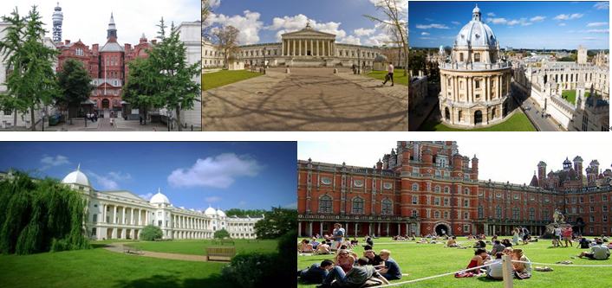
 | 奖学金项目简介
目标学生 | 2014年9月-2015年5月赴伦敦大学学院参加学年交流学习的国内会员大学学生
奖学金名额 | 1名
奖学金金额 | 2600英镑
奖学金选拔标准 | 符合UCL录取条件并被UCL顺利录取的同学，凭借申请时提交的英文essay 参加奖学金评选，essay主要阐述选择去UCL交流学习的目的，经SAF中国办公司评选后确定最终获奖同学。
奖学金公布时间 | 2014年7月1日
交流时间 | 2014年9月至2015年5月
GPA要求 | 3.3-3.5/4.0
最低托福成绩要求 | 92-109  标准：92 （读、写部分不低于24，听、说部分不低于20）  良好：100（读、写部分不低于24，听、说部分不低于20）  优秀：109（读、写部分不低于24，听、说部分不低于20）
最低雅思成绩要求 | 6.5-7.5  标准 6.5分，单项得分不低于6.0  良好7.0分，单项得分不低于6.0  优秀7.5分，单项得分不低于6.5
各院系所需英语成绩 | 标准：生物医药科学学院、建筑环境学院、工程科学学院、数学与物理学学院  良好：艺术人文学院、生命科学学院、斯拉夫和东欧研究学院、社会历史学学院  优秀：法学院
申请截止日期 | 2014年3月15日
申请材料 | 1份英文版在校成绩单  1份师长推荐信  有效护照复印件  6 张2寸白底照片  1份银行存款证明（人民币13万冻结至5月30日）
住宿 | 学生公寓标准双人间
秋季学期项目费用 | £10,724.96
课程链接 | http://www.ucl.ac.uk/prospective-students/study-abroad-guide/application-study/subjects/search/subjects
签证类型 | Tier 4学生签证
联系方式 | SAF 国际项目北京办公室  地址：北京市朝阳区大屯路222号一瓶四和院1号楼1201室，  电话： (010) 84856337/ 84468398  电邮： aimee.qiao@studyabroadfoundation.org  网站：http://china.studyabroadfoundation.org  SAF 国际项目上海办公室  地址：上海市延安中路1440 号阿波罗大厦615 室  电话： (021) 62483236 / 62485890  电邮：china@studyabroadfoundation.org  网站：http://china.studyabroadfoundation.org  SAF 国际项目广州办公室  地址：广州市天河区天河路490号壬丰大厦1902室A7房间  电话： (020) 61062769 / 61062758  电邮：china@studyabroadfoundation.org  网站：http://china.studyabroadfoundation.org

